Ressort: Food | Datum: 03.11.2022

HiPP will mehr als 90 Prozent Recyclingfähigkeit für alle Verpackungen

Was für Glas gilt, ist auch mit Kunststoffen möglich

„Das Bewusstsein der Verbraucherinnen und Verbraucher in Bezug auf nachhaltige Verpackungen hat sich offensichtlich geändert“, sagt Stefan Hipp und zielt dabei auf jüngste Befragungen ab. Demnach legen 73 % der Konsumentinnen und Konsumenten Wert auf nachhaltige Verpackungen – quer durch alle Branchen. Und was genau zeichnet eine nachhaltige Verpackung aus? Sie sollte biologisch abbaubar (55 %), aus recycelten Materialien (53 %) oder zumindest aus recycelbaren Materialien (46 %) bestehen. HiPP setzt in Sachen Kunststoffverpackung auf Monomaterial mit einer hohen Recyclingfähigkeit und sieht weitere Optimierungen in seiner Verpackungsstrategie bis 2025.

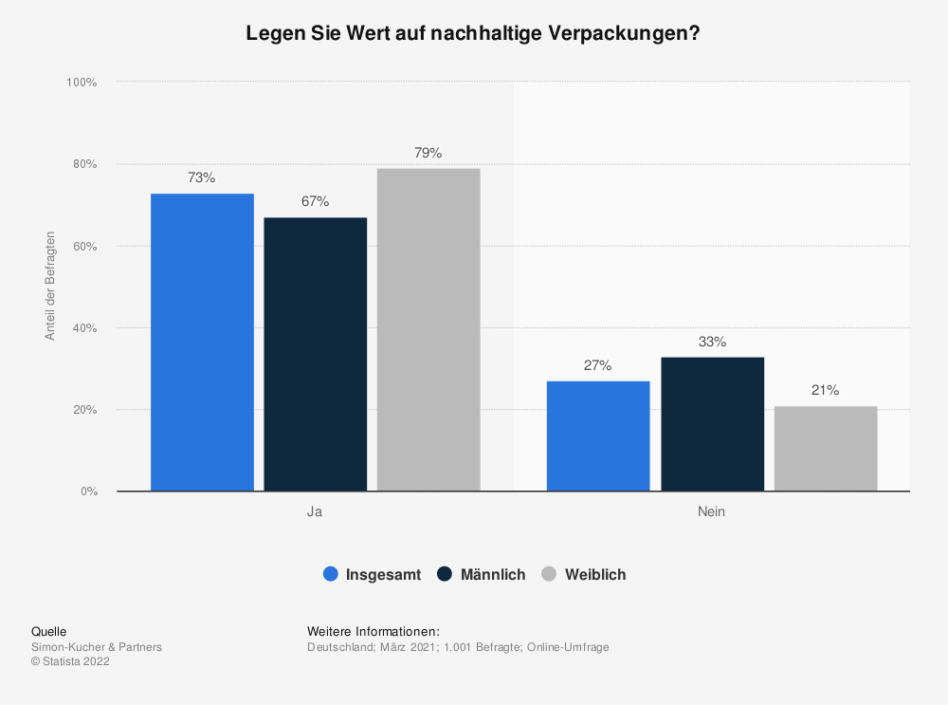

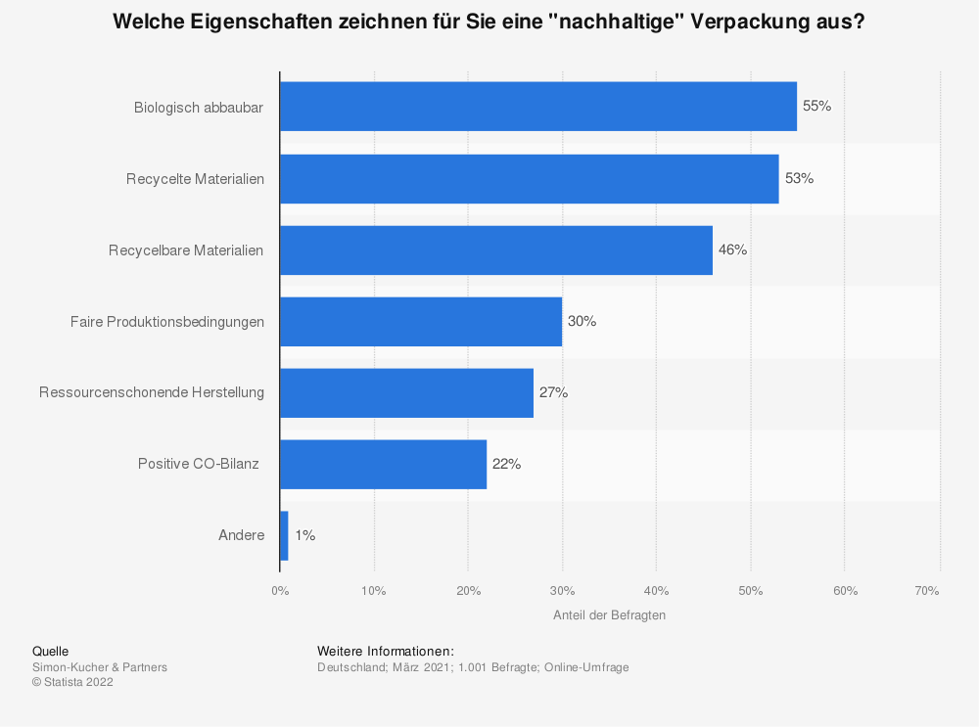

Stefan Hipp, Geschäftsführender Gesellschafter des gleichnamigen Unternehmens, das als Bio-Pionier schon über 60 Jahre Babynahrung in Bioqualität herstellt und weltweit vertreibt, ist mit seinem Unternehmen schon einen Schritt weiter: „Es geht heute nicht mehr nur um Bio-Anbau von Lebensmittelrohstoffen, sondern um die ganzheitliche Betrachtung einer nachhaltigen Wertschöpfungskette.“ Deshalb habe HiPP vor einem Jahr sein Kernprodukt, das Babygläschen, komplett klimapositiv gestellt. „Für jeden vor- und nachgelagerten Prozess werden detailliert die CO₂-Emissionen ermittelt, von der Rohstofferzeugung, über die Verarbeitung, die Verpackung bis hin zur Logistik ins Warenregal“, berichtet Stefan Hipp. Dem Analyseprozess folgten aufwändige Berechnungen mit externen Prüfunternehmen, Zertifizierungen sowie technische Innovationen in den Prozessabläufen, um auch weiterhin bestmöglich Emissionen einzusparen. Die unvermeidbaren Emissionen überkompensiert HiPP. So werden pro Gläschen im Durchschnitt 319 g CO₂ emittiert, aber von HiPP bereits 350 g CO₂ durch Klimaschutzprojekte ausgeglichen. Eine hohe Recyclingquote sowie die Verwendung recycelter Materialen schont nicht nur Rohstoffe, sondern spart auch CO₂-Emissionen ein. Darüber hinaus sind Unternehmen weniger abhängig von Primärrohstoffen, was in Zeiten von Lieferkettenproblemen eine bessere Planbarkeit für diese bedeutet.

Das HiPP-Gläschen hat vom Institut cyclos-HTP eine Recyclingfähigkeit von deutlich mehr als 90 % bescheinigt bekommen. „Dieser enorm hohe Wert ist unser Maßstab für alle Verpackungssysteme aus dem Hause HiPP“, sagt Stefan Hipp und ergänzt: „Bei Schalen, Bechern und Quetschbeuteln sind die mehr als 90 % unsere Zielgröße für 2025.“ Eine 100 %-ige Recyclingfähigkeit ist nicht möglich, weil Farben, Lacke und Klebstoffe im Recyclingprozess derzeit noch nicht aufgefangen werden können. Deshalb werden von den Prüfern die „mehr als 90 %“ auch als „hochgradig recyclingfähig“ eingestuft. Stefan Hipp weiß, dass dieser hohe Prozentsatz für alle Verpackungslösungen ein ambitioniertes Ziel ist, „weil wir Hygienevorschriften, den Schutz vor Keimen, Luft und Nässe sowie die Qualität und Unversehrtheit unserer Produkte sicherstellen müssen.“

Die Verpackungsindustrie ist sich dieser komplexen Herausforderungen bewusst und auf der Suche nach Alternativen. Speziell beschichtete, so genannte Barrierepapiere, könnten manche Kunststoffverpackung künftig ersetzen. Doch vieles davon befindet sich noch in der Testphase; auch müssen sich die Hersteller auf die Investition von neuen Verpackungslinien einstellen. Eine Umfrage unter Führungskräften von Food- und Nonfood-Herstellern bestätigt dies. Demnach scheuen 75 % die hohen Mehrkosten für alternative Materialien, 54 % sehen im Maschinenpark Hürden auf dem Weg zu nachhaltigeren Verpackungen.

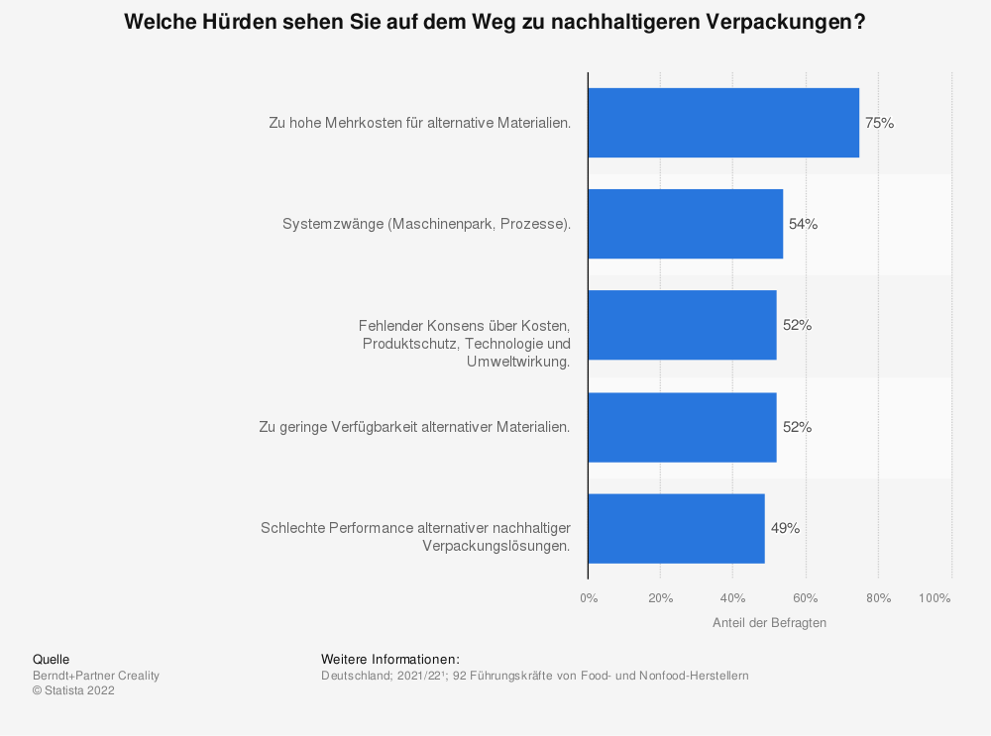

Stefan Hipp sieht dies anders. Er zeigt sich überzeugt, dass „sich dieser Einsatz langfristig auszahlt. Deshalb treiben wir neue Entwicklungen voran. Doch bis diese greifen, gilt es, für Kunststoffe, die sich aktuell noch nicht ersetzen lassen, ausschließlich solche zu verwenden, die wir der Kreislaufwirtschaft wieder zuführen können“, bringt Stefan Hipp die HiPP-Verpackungsstrategie auf den Punkt, mit der das Unternehmensziel 2025 erreicht werden soll. Die dafür entscheidenden Aspekte lauten: Weniger Verpackungsmaterial, hochgradige Recyclingfähigkeit und verstärkter Einsatz recycelter Verpackungsmaterialien.

Bei der Reduktion von Verpackungsmaterial befindet sich das Unternehmen HiPP schon auf einem guten Weg. 2018 verbrauchte HiPP in Summe noch 51.006 Tonnen Verpackungsmaterial. Ein Jahr später waren es nur noch 48.247 Tonnen, für 2021 weist beläuft sich die Zahl auf 46.811 Tonnen. Allein bei den verbrauchten Kunststoffen konnte HiPP seinen Verbrauch um 20 % von 3.017 Tonnen (2018) auf 2.403 Tonnen (2021) reduzieren – und das bei steigendem Absatz. Die bereits erwähnte „hochgradige Recyclingfähigkeit“ soll, so die HiPP-Strategie, jedes Jahr auch im Bereich der Kunststoffverpackungen gesteigert werden. „Das schaffen wir, indem wir Monomaterialien verwenden und keine Verbundmaterialien“, sagt Stefan Hipp. „Denn diese können der Kreislaufwirtschaft wieder zugeführt werden.“

Hinweis: Aktion „Sei Hipp – trenn mit!“
Wie beim HiPP Gläschen ist eine sortenreine Mülltrennung auch bei allen anderen Umverpackungen die Basis eines funktionierenden Wertstoffkreislaufs. Die Aktionsseite „Sei HiPP – trenn mit!“ bietet auf www.bioweitergedacht.de zahlreiche Informationen und praktische Tipps zur richtigen Mülltrennung. Verbraucher finden ab sofort auch auf den Verpackungen der HiPP Nahrungs- und Pflegeprodukte Hinweise zur Trennung der einzelnen Verpackungsbestandteile.

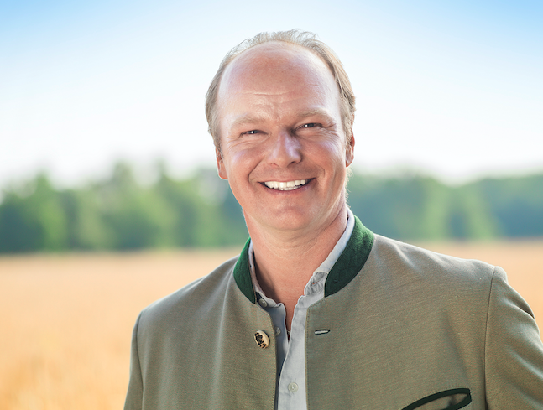
Um nachhaltige sowie umweltschonende Produkte und Verpackungen herzustellen, legt Stefan Hipp Wert auf eine ganzheitliche Betrachtung der gesamten Wertschöpfungskette. Deshalb ermittelt das Unternehmen HiPP für alle Prozess- und Herstellungsschritte die CO₂-Emissionen und leitet daraus Reduktionspotenziale ab.
Bildquelle: HiPP

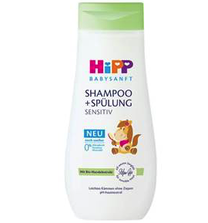
Die Verpackung des Babyshampoos von HiPP in der 200ml Flasche kommt dank des Einsatzes von Monomaterial (PP) für Flasche, Deckel sowie Etikett auf eine Recyclingfähigkeit von 99,6 Prozent.
Bildquelle: HiPP

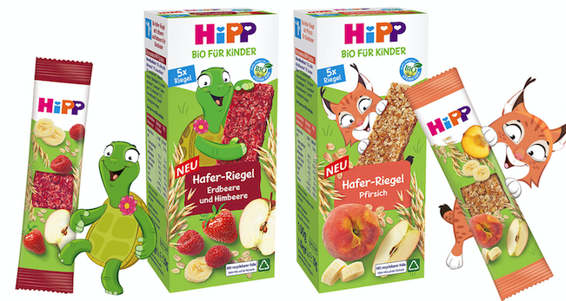
Seit Februar 2022 hat HiPP zwei Haferriegel-Sorten in recyclingfähiger Verpackung im Angebot. Die Riegelfolie ist zu 84 Prozent recycelbar, die Multipack-Faltschachtel zu 90 Prozent.
Bildquelle: HiPP

Über HiPP:
1899 stellt Joseph Hipp erstmals Kinderzwiebackmehl her und verkauft es in seiner Konditorei in Pfaffenhofen. Dessen Sohn Georg Hipp beginnt 1932 mit der industriellen Herstellung von Babynahrung. Dafür werden ab 1956 Rohstoffe für HiPP-Produkte auf ökologisch bewirtschafteten Böden angebaut. Nach dem frühen Tod des Vaters, übernimmt Claus Hipp mit 29 Jahren die Firmenleitung und baut die ökologische Idee seiner Eltern mehr und mehr aus. Unter ihm entwickelt sich HiPP zu einer der bekanntesten Marken Deutschlands und zum Symbol für eine Wirtschaftsweise, die von ökologischer, ökonomischer und sozialer Nachhaltigkeit geprägt ist. Heute steht mit Stefan und Sebastian Hipp die vierte Generation in der Verantwortung für 3.200 Mitarbeiter weltweit und ein Produktportfolio mit über 400 verschiedenen Artikeln in den Bereichen Baby- und Kleinkindernährung, Schwangerschafts- und Babypflege, Windeln sowie Sondennahrung. Der Gruppenumsatz liegt bei rund 1 Milliarde Euro.
Weitere Informationen: http://www.hipp.de/

Kontakt:
HiPP
Clemens Preysing
Pressestelle
Tel.: +49 (0) 8441-757-916
clemens.preysing@hipp.de

Agentur
Klaus Peter Betz
ecomBETZ PR GmbH
Tel.: +49 (0) 7171-9252991
k.betz@ecombetz.de

